
Pressemitteilung Nr. 6/2011

Rastfreie Miniatur-Linearmotoren für kleine Lineareinheiten

Die Miniaturisierung macht auch vor Lineardirektantriebssystemen nicht Halt. Steigende Anforderungen an die Präzision, Laufruhe, Dynamik und Lebensdauer in kleinen Linearverstellern erfordern entsprechend kleine und leistungsfähige Linearmotoren. ANORAD (Vertrieb: MACCON GmbH) bietet deshalb zusätzlich zu dem bestehenden Produktspektrum von eisenlosen und eisenbehafteten Linearmotoren jetzt mit der LEU Serie eine Miniatur-Linearmotorfamilie an.

Die LEU-Linearmotoren sind dreiphasige eisenlose Linearmotoren mit nur 18,7mm Baubreite. In zwei Spulenhöhen von 30 bzw. 45mm werden jeweils 3 Baulängen von 35, 65 und 95mm angeboten, so dass sich 6 Baugrößen mit einer entsprechenden Kraftabstufung von 7,5N bis 39,2N Dauer ergeben. Die zugehörigen U-förmigen Magnetbahnen sind in Baulängen von 60, 90, 150, und 300mm erhältlich und können beliebig kombiniert werden um die gewünschte Hublänge zu erreichen.

Die Miniatur-Linearmotoren der LEU-Serie eignen sich durch ihren eisenlosen Aufbau und die damit verbundene Rastkraftfreiheit für Anwendungen mit hohen Anforderungen an die Gleichförmigkeit der Bewegung. Die Optimierung der Wicklung im Bezug auf den Kupferfüllfaktor ermöglicht trotz der kleinen Baugröße hohe Motorkonstanten bei gleichzeitig geringer bewegter Masse und bietet damit herausragende Leistungswerte und hervorragende dynamische Eigenschaften.

Die Motoren der LEU Baureihe werden in Miniaturlineartischen von Präzisionsmikroskopen und Scannern mit hohen Gleichlaufanforderungen ebenso eingesetzt wie in Pick&Place-Systemen für kleine Bauteile und in der Halbleiterindustrie mit hohen Anforderungen an die Dynamik.
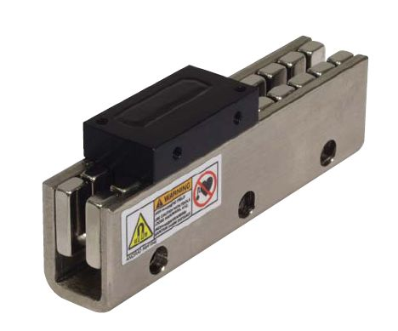
April 2011, Ansprechpartner: Volker Löffler

MACCON GmbH, Aschauer Str. 21, 81549 München
Tel. 089 / 65 12 20 - 25, Telefax 089 / 65 52 17
E-Mail: v.loeffler@maccon.de

